Абхазия
(10 дней, автобус)
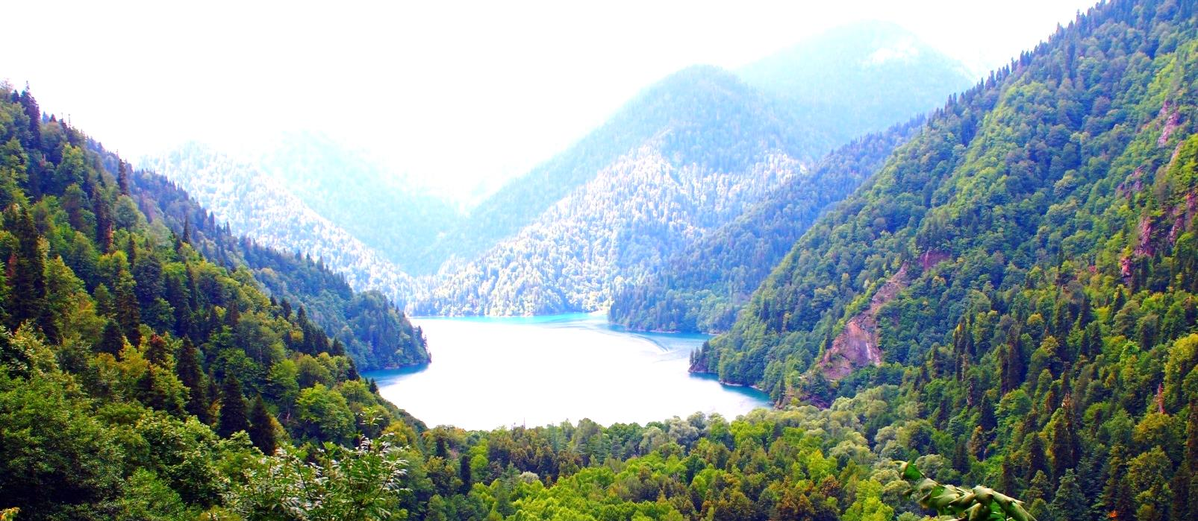
Киров → Советск → Йошкар-Ола → Чебоксары → Сочи → Пицунда → Новый Афон → Гагра → Волгоград → Киров
Маленькая и гордая Абхазия – это красивейшая природа, горы, море, множество озёр и очень гостеприимное население. Эта прекрасная земля по-абхазски называется Апсны – «страна души». И это действительно так. Вас ждут завораживающие пальмы, золотые пляжи, чистое море, сочные фрукты, свежее вино и, конечно, незабываемые впечатления. Побывав здесь однажды, вам обязательно захочется вернуться сюда вновь!

Яркие моменты тура:
- Отдых за границей без загранпаспорта
- Главные достопримечательности Абхазии
- Тур для ценителей прекрасного
Программа тура
30 апреля: вперёд в Абхазию
11.45 – отправление из Кирова от Театральной площади, стоянка у Драмтеатра
12.00 – отправление из Кирова от магазина «Пятёрочка», Комсомольская 25
13.40 – посадка туристов в Советске (кафе «Русская изба»)
17.00 – остановка в Йошкар-Оле: свободное время для обеда и прогулки по Набережной Брюгге (магазин «EUROSPAR»: Царьградский проспект 37)
19.00 – посадка туристов в Чебоксарах (АЗС «Татнефть» на объездной города: г. Новочебоксарск, ул. Цыганкасинская, 2)

1 мая: дорога к морю
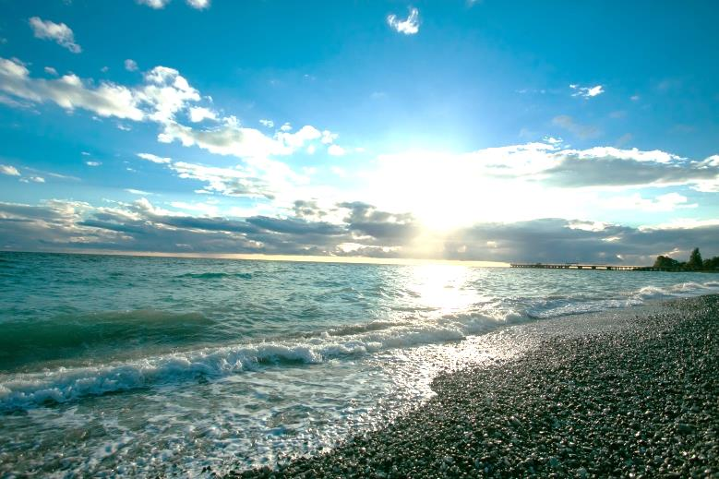
В дороге смотрим фильмы про море и горы, слушаем музыку и заряжаемся атмосферой солнечной Абхазии.
2 мая: добро пожаловать в Абхазию!
Проходим российско-абхазскую границу. Чтобы пройти её быстро, держим кулачки, так как есть вероятность постоять в очереди.

Важно! Для перехода границы необходимы оригиналы документов: паспорт, для детей младше 14 лет свидетельство о рождении (с официальными отметкой и печатью о приобретении гражданства РФ, если не проставлены, то необходимо обратиться в территориальные органы МВД России).

Размещение на базе «Пицунда» (город Пицунда). Свободное время на отдых после дороги.
Рекомендуем прогуляться по «сосновому» городу, посетить Пицундский заповедник, одну из главных достопримечательностей – руины античного Питиунта, Патриарший собор Апостола Андрея Первозванного, или насладится прекрасными видами Черного моря, в окружении величественных сосен и яркого солнца.

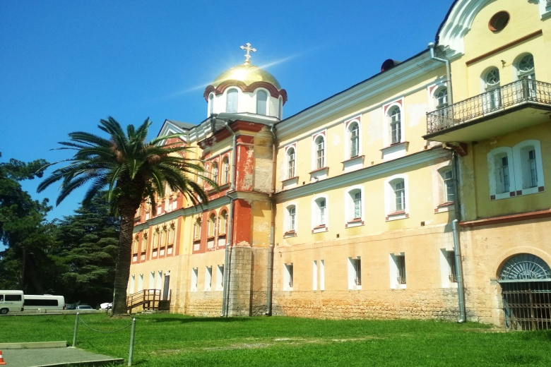
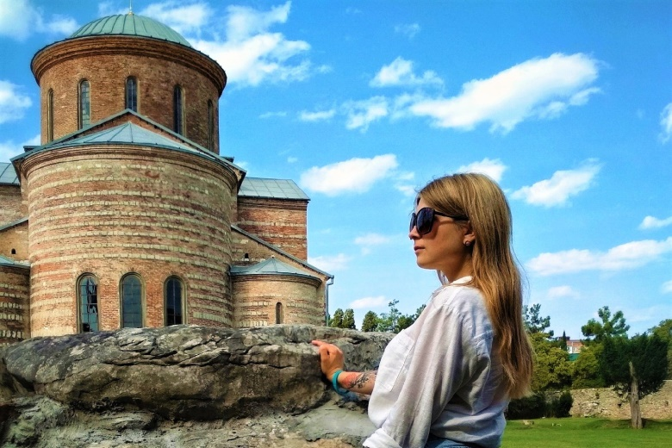

3 мая: Сухум + Новый Афон
Завтрак в отеле. Отправление в Сухум (~ 85 км).

Знакомство с Абхазией начнем со столицы республики, с города – Сухум. Это древний город с более чем двух с половиной тысячелетней историей. Мы узнаем, где находится Черноморская Атлантида, чем прославилась набережная Диоскуров и Махаджиров, и откуда возникло такое необычное название. Посмотрим на морской порт – один из крупнейших на Черноморском побережье, посетим площадь Свободы - сердце города, где тридцать лет назад творилась история всей Республики Абхазия. И многое другое.

Далее отправляемся в Новый Афон. Начнём с православной жемчужины Абхазии – Новоафонского монастыря: мы пройдём по тропе грешников, увидим лебединое озеро, царскую аллею и водопад на реке Псцырха.

Затем отправимся в увлекательное путешествие по подземным дворцам, галереям и залам известной во всём мире Новоафонской пещеры. У всех здесь захватывает дыхание от непередаваемой мощи и красоты! Эта пещера является самой глубокой на территории Европы. У неё даже есть своя маленькая железная дорога.

4 мая: свободный день или «Джиппинг»
Завтрак в отеле.

Этот день начнём с переезда в горы – прокатимся на УАЗиках по абхазскому бездорожью и горным речкам. Нас ждут захватывающие пейзажи, всплеск эмоций и незабываемые впечатления.

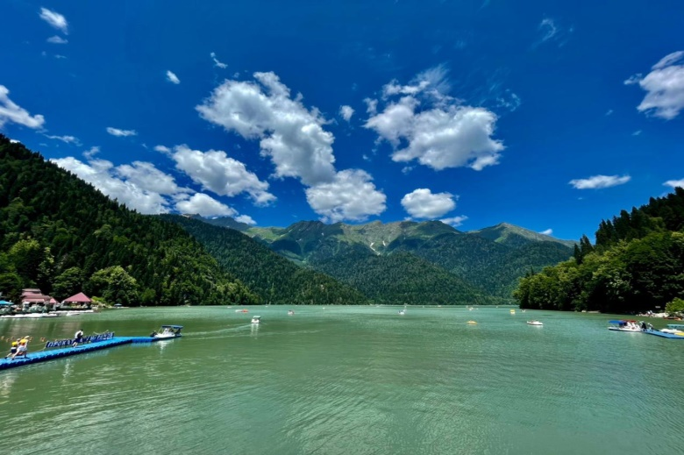
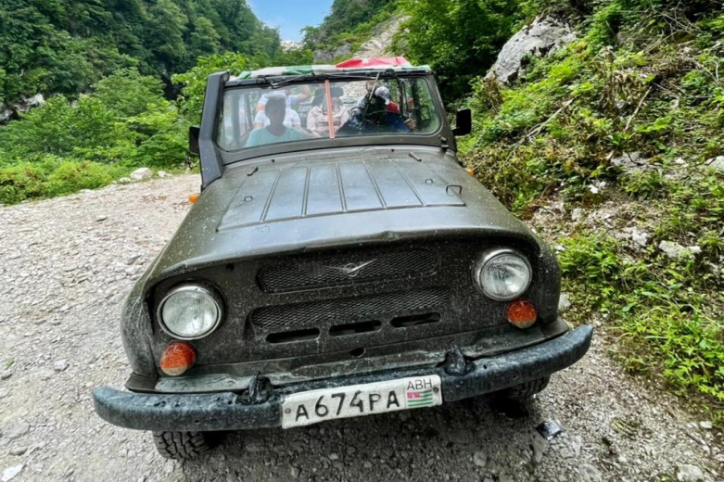
Мы поднимемся к Аацынским водопадам и увидим, как огромный белый поток срывается вниз с высоты 25 метров. От водопада не хочется уходить, настолько он прекрасен. Самые смелые смогут окунуться в нём, сделать яркие фотографии. Затем мы посетим пещеру Хабю, в которой протекает подземная река и выходит наверх в виде источника. Поверьте, это будет запоминающаяся поездка!
5 мая: Гагра + озеро Рица
Завтрак в отеле.

Сегодня нас ждет знакомство с городом Гагра. Прогуляемся по Приморскому парку и сводами мавританской Колоннады, сделаем памятные фотографии у символа курорта – легендарного ресторана Гагрипш и эвкалиптовой аллеи. Узнаем богатую историю города, и насладимся красивейшими видами солнечной красавицы, которая не одну сотню лет привлекает путешественников.

Затем мы отправимся к высокогорному озеру Рица – хрустальной жемчужине Абхазии. По дороге к нему услышим древние сказания и легенды об этом самобытном крае, побываем в настоящем каньоне и ущелье, увидим Голубое озеро, водопады «мужские и женские слезы». Каждый, кто оказывается здесь, надолго сохраняет в памяти волшебную, нереальную красоту этих мест.

6 мая: свободный день
Завтрак в отеле.

Этот день мы рекомендуем провести на море. Не забудьте посетить местные лавки и купить сувениры для близких: орехи, мёд, вино и чачу, инжирное варенье, натуральную фруктовую пастилу и многие другие местные «вкусности».

И, конечно, не забудьте бросить монетку в море, чтобы обязательно вернуться!
7 мая: отправление домой
Завтрак в отеле. Освобождение номеров.

~ 10.00 – счастливые отправляемся домой.
8 мая: дорога домой
Попутная остановка в Волгограде на Мамаевом кургане. Накануне праздника «Дня Победы» посетим Мамаев Курган – центральная высота России, святое место нашей страны. Именно здесь произошел коренной поворот в ходе Великой Отечественной войны. Созданный здесь памятник – величественный ансамбль «Героям Сталинградской битвы» – сохранил на века историю об отваге и бесстрашии защитников Сталинграда в ходе ожесточенных боёв за город.

9 мая: возвращение в Киров
Возвращение в Киров во второй половине дня.

Внимание! Фирма оставляет за собой право менять порядок предоставляемых услуг или заменять их равноценными без изменения общего объема программы.
Стоимость тура: Актуальные цены уточняйте на сайте или у Вашего менеджера.

В стоимость включено: транспортное и экскурсионное обслуживание по программе, проживание в отеле (5 ночей, удобства в номере), питание: 5 завтраков, сопровождение из Кирова.

За дополнительную плату: экскурсионный пакет «Джиппинг», питание, не вошедшее в стоимость тура, личные расходы.
Желаем Вам отличного отдыха и ярких впечатлений!
Желаем Вам отличного отдыха и ярких впечатлений!

